
О проекте Указа Президента Республики Казахстан "О внесении изменений в Указ Президента Республики Казахстан от 24 ноября 2011 года № 181 "О создании специальной экономической зоны "Сарыарқа"
Постановление Правительства Республики Казахстан от 18 сентября 2015 года № 781
Правительство Республики Казахстан ПОСТАНОВЛЯЕТ:
внести на рассмотрение Президента Республики Казахстан проект Указа Президента Республики Казахстан «О внесении изменений в Указ Президента Республики Казахстан от 24 ноября 2011 года № 181 «О создании специальной экономической зоны «Сарыарқа».
Премьер-Министр
Республики Казахстан К. Масимов
О внесении изменений в Указ Президента Республики Казахстан от
24 ноября 2011 года № 181 «О создании специальной
экономической зоны «Сарыарқа»
ПОСТАНОВЛЯЮ:
1. Внести в Указ Президента Республики Казахстан от 24 ноября 2011 года № 181 «О создании специальной экономической зоны «Сарыарқа» (CAПП Республики Казахстан, 2012 г., № 2, ст. 17) следующие изменения:
в Положении о специальной экономической зоне «Сарыарқа», утвержденном вышеназванным Указом:
часть вторую пункта 1 изложить в следующей редакции:
«Территория СЭЗ составляет 595,01 гектара и является неотъемлемой частью территории Республики Казахстан. В состав территории СЭЗ входит Индустриальный парк «Металлургия-металлообработка» площадью 534,9 гектара и субзона № 1 «Кремниевая долина» площадью 60,11 гектара.»;
приложение к указанному Положению изложить в новой редакции согласно приложению к настоящему Указу.
2. Настоящий Указ вводится в действие со дня его подписания.
Президент
Республики Казахстан Н. Назарбаев
ПРИЛОЖЕНИЕ
к Указу Президента
Республики Казахстан
от « » 2015 года №
ПРИЛОЖЕНИЕ
к Положению о специальной
экономической зоне «Сарыарқа»,
утвержденному Указом Президента
Республики Казахстан
от 24 ноября 2011 года № 181
План границ специальной экономической зоны «Сарыарка»
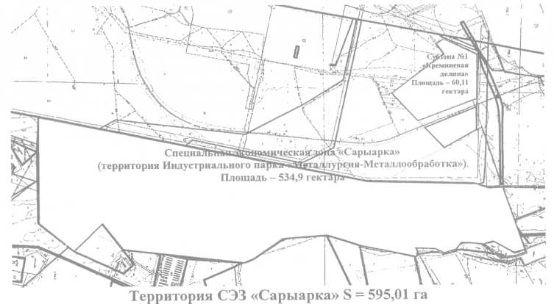

© 2012. РГП на ПХВ «Институт законодательства и правовой информации Республики Казахстан» Министерства юстиции Республики Казахстан

